Modèles de films étirables
Ruban adhésif transparent | Application
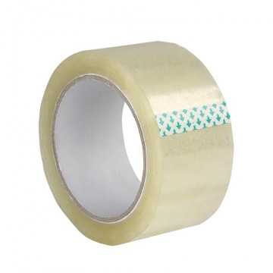 | Film enduit de colle à base d'eau. Le produit a une bonne ténacité, une bonne résistance à la traction, une résistance à l’humidité et à la chaleur, etc. adapté au scellage de cartons et à l'emballage de marchandises.
Ruban adhésif coloré | Application
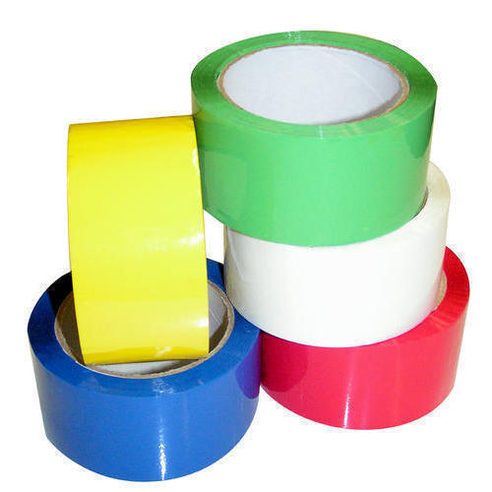 | Film coloré enduit de colle à base d'eau. Convient pour la classification des emballages de production
Ruban d'emballage | Application
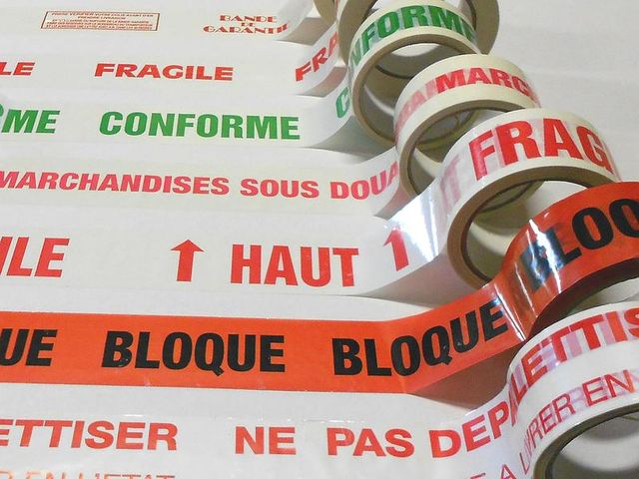 | Film imprimé dans la conception et enduit de colle à base d'eau. peut imprimer monochrome ou polychrome, couleur claire, impression claire Convient pour le scellage de cartons d'entreprise et l'emballage de marchandises.
Ruban de papeterie | Application
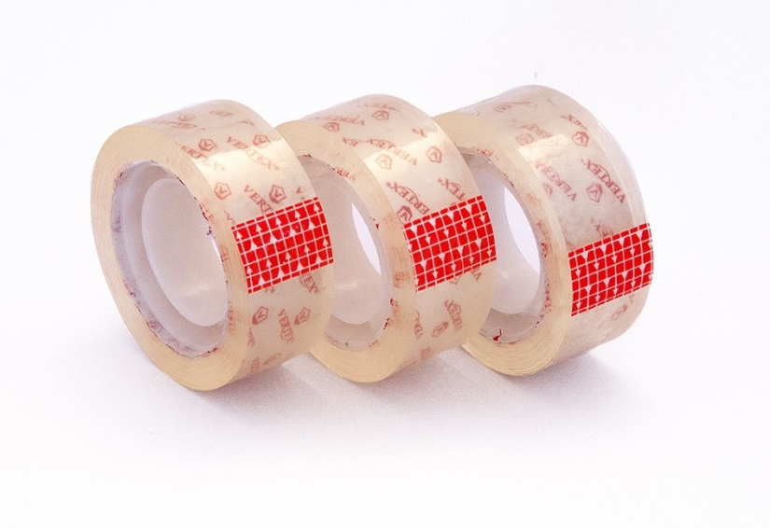 | Film enduit de colle à base d'eau. Le produit a une bonne tension, ne dégomme pas, pratique à transporter, etc. adapté à l'emballage de cadeau ou au bureau.
Ruban de papier kraft | Application
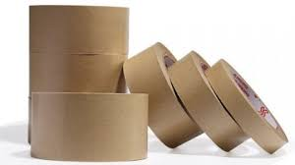 | Papier kraft enduit de colle thermo fusible ou de caoutchouc. Le matériau de base du produit a une forte propriété de traction, une bonne rétention, convient à la fixation de scellage de carton.
Ruban recouvert d'aluminium | Application
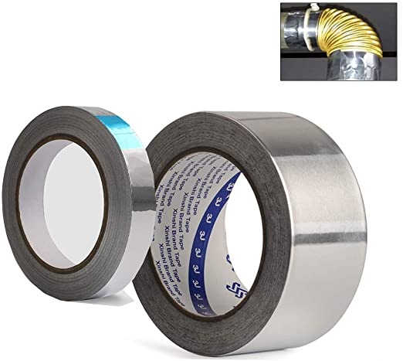 | Film d'aluminium enduit de colle à eau. Le produit a une certaine résistance aux rayons ultraviolets, antivieillissement, à faible coût, etc. Convient pour la conservation de la chaleur des pipelines extérieurs et des pipelines d'énergie solaire.
Ruban de papier d'aluminium | Application
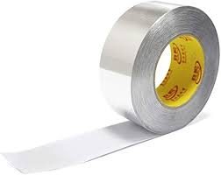 | Feuille d'aluminium enduite de colle thermo fusible ou à base d'eau. Etanchéité et fixation appropriées, est largement utilisé dans les réfrigérateurs, l'automobile, la pétrochimie, les ponts, les hôtels, l'électronique et d'autres industries.
Bande de tissu | Application
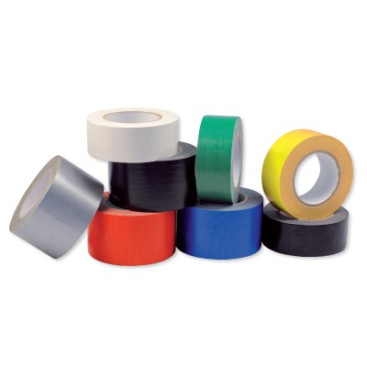 | Maille tissée en fibre de tissu de coton et polyéthylène enduit de colle synthétique à haute viscosité. Une force de décapage plus forte, une résistance à la traction, une résistance à l'huile, une résistance au vieillissement est une force adhésive plus élevée est plus grande que les autres adhésifs. Convient pour l'emballage de marchandises lourdes, le cerclage, l’étanchéité, protection de surface, enrubannage.
Ruban d'avertissement | Application
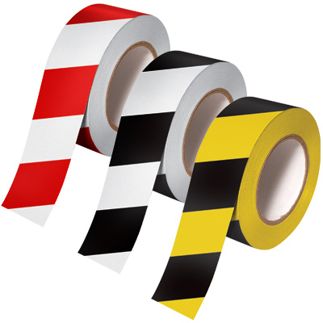 | Film de pvc enduit de colle de caoutchouc. Le matériau de base du produit a de bonnes propriété de traction, ductilité, résistance à l'usure de surface, antivieillissement, résistance à la corrosion, etc. Convient pour marquer des avertissements pour sol et bâtiment des usines.
Ruban de fibre de verre | Application
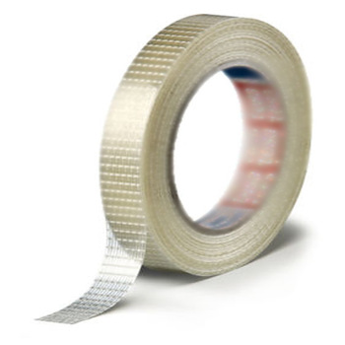 | Le PET et le polyester sont recouverts de colle. Il a deux types: bande et maille, simple côté et double côtés. Très haute résistance à la traction et pas facile à briser, haute résistance à l'abrasion et à la moisissure. Convient pour l'emballage et la fixation.
Ruban de masquage | Application
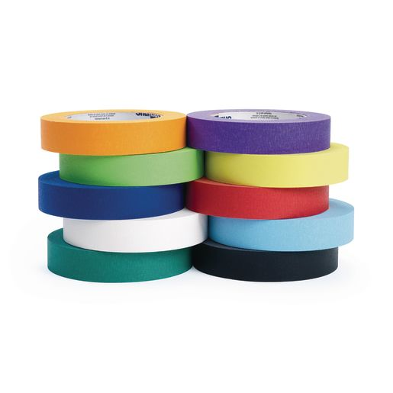 | Papier crêpe recouvert de colle en caoutchouc. Ombrage lors de la peinture au pistolet. se détache facilement, réduit les rayures de surface. Convient pour le collage de plaques d'impression, la décoration, la peinture et une multitude d'autres utilisations.
Ruban de réparation pour serre | Application
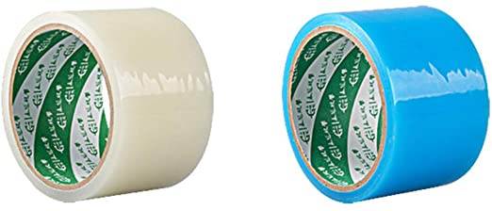 | Il est basé sur un film de polyéthylène à haute pression et fabriqué en enduisant une colle adhésive élevée. Résistance au vieillissement, imperméable à l'eau et antigel adaptée à la répression des dommages des serres agricoles, des serres de floriculture, des serres de floriculture; et des films de connexion.
Ruban électrique | Application
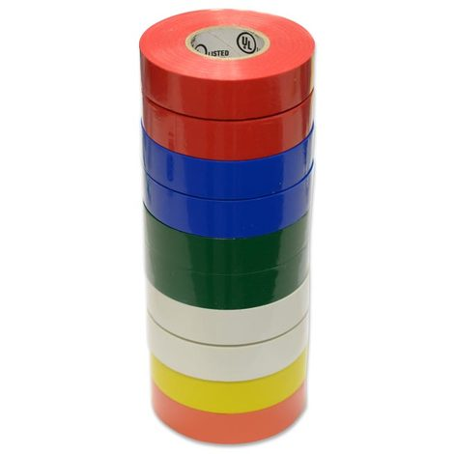 | Film en pvc recouvert de colle en caoutchouc. Il est utilisé pour empêcher les fuites, la fonction d'isolation bonne résistant à la haute tension, la résistance au feu et aux intempéries et d'autres propriétés Convient pour connecter les fils, protection isolante électrique
Bande anti Oiseaux | Application
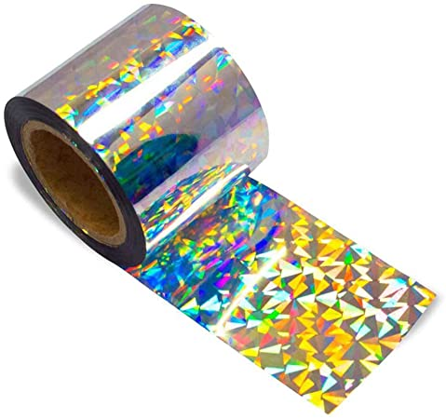 | Film d'aluminium comme matériau de support, la surface est un traitement de couleurs. Le ruban réfléchissant fait fuir les oiseaux. Même une brise légère provoquera un son flottant ainsi que des reflets brillants. Le ruban est le plus efficace sur les oiseaux flocons attaquant les jeunes plantes, graines fraîches en germination ou fruits en train de mûrir.
Ruban adhésif double face | Application
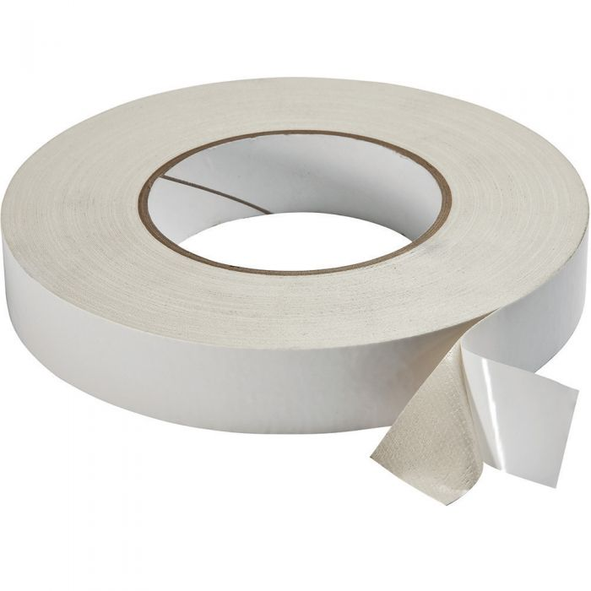 | Papier de soie enduit de colle solvant, de colle à base d'eau ou de colle thermo fusible. Convient pour le collage, la fixation, principalement utilisé à la maison, le bureau, dans la voiture.
Film de protection | Application
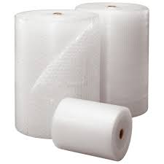 | Il est constitué d'un film PE à basse pression et d'un ruban de masquage ou d'un ruban en tissu pour le plissage et le rembobinage. Il est basé sur un film PE très fin.  Ce film a une fonction d'adsorption électrostatique et une fonction d’adsorption de peinture, et peut assurer l'effet de pulvérisation efficace et empêcher les gouttes de peinture. Facile à utiliser et il n'est pas collé lorsqu'il est éloigné des produits. Il est principalement utilisé dans les automobiles, les navires, les trains et les produits métalliques, les produits d'ameublement tels que les industries de protection et de décoration recouvertes de peinture en aérosol. il est utilisé dans l'industrie du déménagement pour la protection contre la poussière
Film étirable | Application
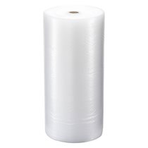 | Fabriqué à partir de granulés de LLDPE pour emballer des palettes et des marchandises. Il a une bonne résistance à la traction et il est difficile à percer. Il est utilisé pour le stockage des aliments et la fixation des marchandises en transit. Il est également étanche. Jusqu’à présent, il est largement utilisé dans industrie du stockage et de la logistique. Epaisseur: 15micron-28micron Largeur: pas plus de 1500mm
Bande de nettoyage | Application
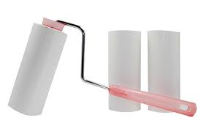 | il est basé sur un matériau sur papier, un environnement de revêtement des adhésifs agréables. Ce produit est facile à déchirer et facile à utiliser. Et il est pratique à transporter ou à stocker comme son petit volume. Le ruban a une autogestion sur sa surface, de sorte que de minuscules poussières peuvent être collées sur cette bande pour être clair
Ruban d'emballage pour machine de scellage de carton automatique | Application
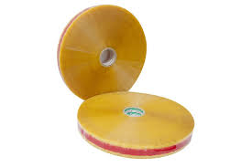 | Le produit a un matériau de base à forte tension, la viscosité de la colle est élevée ainsi qu'une bonne rétention, capable de répondre aux exigences de l'emballage automatique à grande vitesse. Convient pour la production d'une machine de scellage automatique, et d'une ligne de protection d'emballage entièrement automatique.  La longue durée d'immobilisation, réduisent le gaspillage de ressources, améliorent l'efficacité de la production
Ruban mousse | Application
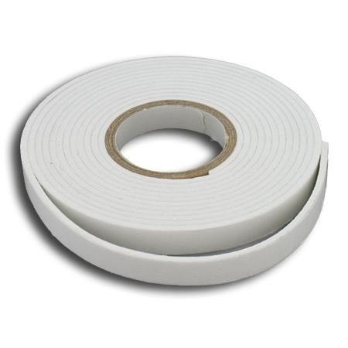 | Le ruban en mousse est à base de mousse EVA ou PE, et enduit le HMPSA d'un seul côté ou d'un double côté. Viscosité longue durée, grand décapage, forte viscosité initiale, Convient pour le collage, l'étanchéité, le tampon, absorber les chocs, etc. Il est largement utilisé dans le bâtiment, l'automobile, l'artisanat, les jouets, le ménage, l'électronique et d'autres industries.
Ruban adhésif soluble dans l'eau | Application
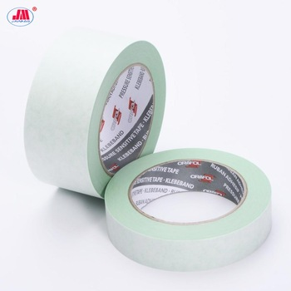 | Ruban adhésif hydrosoluble, divisé en revêtement simple face et matériau en papier soluble et revêtement de l'adhésif soluble dans l'eau. C’est avec une force d'adhérence élevée, une bonne tension, une vitesse soluble dans l'eau élevée, l'adhésif soluble dans l'eau est principalement utilisé dans  la fabrication du papier, la réparation des épissures de papier, le scellement, le volume, etc.
Ruban de masquage | Application
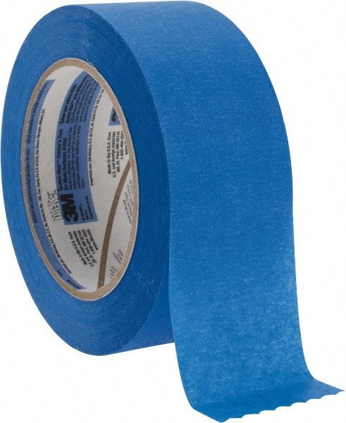 | Ce ruban de masquage est une protection de film protecteur de ruban adhésif spécial. En fonction de l'utilisation, il comprend une température normale et une température élevée. Il s'enroule proprement, même en tension, réduit le ruban de remplacement de production de film de couverture dans le processus de temps et de déchets. Le produit est un ruban adhésif spécial, principalement utilisé pour l'ombrage du film. Améliore considérablement l'efficacité de la production et réduit les déchets

